Mão na massa: observando a execução do JIT em ação
Vimos que o JIT executa toda vez que ele entende que os métodos estão sendo chamados repetidamente. Mas como saber quando o JIT entra em ação?
Para fazermos isso, podemos utilizar argumentos da JVM. Para testarmos isso, podemos criar uma classe de teste:
public class TesteJIT {
public static void main(String[] args) {
for(int i = 0; i<10; i++){
System.out.println(soma(i, i+3));
}
}
public static int soma(int valor1, int valor2){
return valor1 + valor2;
}
}
Para ver se o JIT está em ação, podemos utilizar o argumento -XX:+PrintCompilation. Ele fará aparecer no log da aplicação todos os métodos que forem compilados pelo JIT.
Crie sua classe no IntelliJ e altere as configurações de execução para usar o parâmetro da compilação. Depois, execute a aplicação com o método soma sendo chamado 10, 1000 e 10000 vezes para ver quando o JIT é chamado.

Opinião do instrutor
Ao executarmos o programa com o método soma() sendo chamado 10 vezes, ele não aparece como compilado no JIT. Isso porque provavelmente o JIT não considera essa quantidade grande para compilar o método.
A única coisa que aparece são outros métodos compilados. Essa quantidade pode assustar a princípio, mas são só compilações padrão que o JIT faz para conseguir carregar métodos auxiliares que são chamados por baixo dos panos.
Para cada método, aparecem as informações:
- Número da Linha: Indica a ordem em que a compilação ocorreu.
- Nível de Otimização: Geralmente 3, indicando que a otimização padrão foi aplicada.
- Número de Chamadas: Indica quantas vezes o método foi chamado antes de ser compilado.
- Nome do Método: Indica o nome completo do método compilado.
- Tamanho em Bytes: Indica o tamanho do código compilado em bytes.
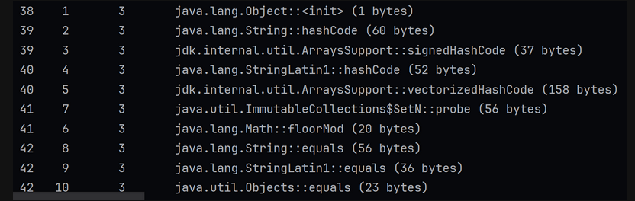
Ao trocar o valor para 1000, no final da impressão já aparece o método soma compilado. Assim, podemos entender que essa já é uma quantidade considerável para o JIT.

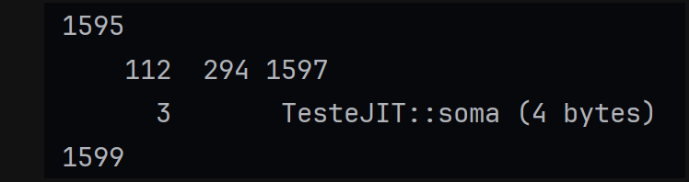
Por fim, no caso de utilizarmos o 10000, o método compilado também aparece, uma vez que essa quantidade é ainda maior que a anterior.

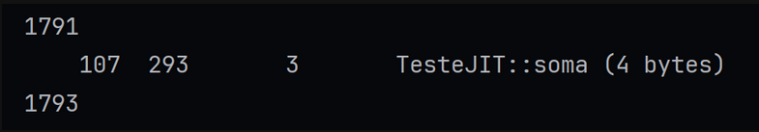
Dessa forma, conseguimos ver na prática como o JIT executa, investigando o que ocorre por trás do nosso código.

Configurar Argumentos da JVM no IntelliJ
